# Bài tập cuối chương 6

**Giải bài tập Toán 10 Bài tập cuối chương 6**  
**A. Trắc nghiệm**   
*Chọn phương án đúng.*  
**Giải Toán 10 trang 28 Tập 2**  
**Bài 6.24 trang 28 Toán 10 Tập 2:** Tập xác định của hàm số y = 1√x−2(1)/(√(x−2)) là:   
A. D = [2; + ∞).   
B. D = (2; + ∞).   
C. D = ℝ \{2}.   
D. D = ℝ.   
**Lời giải**   
**Đáp án đúng là: B.**  
Biểu thức 1√x−2(1)/(√(x−2)) có nghĩa khi x – 2 > 0 ⇔ x > 2.   
Vậy tập xác định của hàm số đã cho là D = (2; + ∞).   
 **Bài 6.25 trang 28 Toán 10 Tập 2:** Parabol y = – x2 + 2x + 3 có đỉnh là  
A. I(– 1; 0).   
B. I(3; 0).  
C. I(0; 3).   
D. I(1; 4).   
**Lời giải**  
**Đáp án đúng là: D.**  
Parabol y = – x2 + 2x + 3 có các hệ số: a = – 1; b = 2, c = 3.   
Ta có: −b2a=−22.(−1)=1(−b)/(2a)=(−2)/(2.−1)=1 và y(1) = – 12 + 2 . 1 + 3 = 4.   
Vậy tọa độ đỉnh của parabol là I(1; 4).   
**Bài 6.26 trang 28 Toán 10 Tập 2:** Hàm số y = x2 – 5x + 4   
A. Đồng biến trên khoảng (1; + ∞).   
B. Đồng biến trên khoảng (– ∞; 4).   
C. Nghịch biến trên khoảng (– ∞; 1).   
D. Nghịch biến trên khoảng (1; 4).  
**Lời giải**  
**Đáp án đúng là: C.**  
Hàm số y = x2 – 5x + 4 có các hệ số a = 1 > 0, b = – 5, c = 4.   
Ta có: −b2a=−(−5)2.1=52(−b)/(2a)=(−−5)/(2.1)=(5)/(2).  
Do đó hàm số đã cho nghịch biến trên khoảng (−∞;52)−∞;(5)/(2) và đồng biến trên khoảng (52;+∞)(5)/(2);+∞.   
Mà (– ∞; 1) ⊂(−∞;52)⊂−∞;(5)/(2) nên hàm số đã cho nghịch biến trên khoảng (– ∞; 1).   
**Bài 6.27 trang 28 Toán 10 Tập 2:** Bất phương trình x2 – 2mx + 4 > 0 nghiệm đúng với mọi x ∈ ℝ khi   
A. m = – 1.   
B. m = – 2.   
C. m = 2.  
D. m > 2.   
**Lời giải**  
**Đáp án đúng là: A.**  
Xét tam thức bậc hai f(x) = x2 – 2mx + 4 có hệ số a = 1 > 0, ∆*'* = (– m)2 – 1 . 4 = m2 – 4.  
Để f(x) > 0 (cùng dấu với hệ số a) với mọi x ∈ ℝ thì ∆*'* < 0 hay m2 – 4 < 0.   
⇔ m2 < 4 ⇔ – 2 < m < 2.   
Trong các đáp án đã cho, ta thấy đáp án m = – 1 là thỏa mãn – 2 < m < 2.   
**Bài 6.28 trang 28 Toán 10 Tập 2:** Tập nghiệm của phương trình √2x2−3=x−1√(2x^(2)−3)=x−1 là  
A. {−1−√5;−1+√5}−1−√(5); −1+√(5).  
B. {−1−√5}−1−√(5).   
C. {−1+√5}−1+√(5).  
D. ∅∅.   
**Lời giải**  
**Đáp án đúng là: C.**  
Bình phương hai vế của phương trình √2x2−3=x−1√(2x^(2)−3)=x−1 ta được:   
2x2 – 3 = x2 – 2x + 1   
⇔ x2 + 2x – 4 = 0   
⇔ x = −1−√5−1−√(5) hoặc x=−1+√5x=−1+√(5).   
Lần lượt thay các giá trị trên vào phương trình đã cho, ta thấy x = −1+√5−1+√(5) thỏa mãn.   
Vậy tập nghiệm của phương trình đã cho là S = {−1+√5}−1+√(5).  
**B. Tự luận**   
**Bài 6.29 trang 28 Toán 10 Tập 2:** Tìm tập xác định của các hàm số sau:   
a) y=√2x−1+√5−xy=√(2x−1)+√(5−x);   
b) y=1√x−1y=(1)/(√(x−1)).  
**Lời giải**  
a) Biểu thức √2x−1+√5−x√(2x−1)+√(5−x) có nghĩa khi {2x−1≥05−x≥02x−1≥05−x≥0  
⇔{x≥12x≤5⇔x≥(1)/(2)x≤5⇔12≤x≤5⇔(1)/(2)≤x≤5.  
Vậy tập xác định của hàm số đã cho là D = [12;5](1)/(2);   5.   
b) Biểu thức 1√x−1(1)/(√(x−1)) có nghĩa khi x – 1 > 0 hay x > 1.   
Vậy tập xác định của hàm số đã cho là D = (1; + ∞).   
**Bài 6.30 trang 28 Toán 10 Tập 2:** Với mỗi hàm số dưới đây, hãy vẽ đồ thị, tìm tập giá trị, khoảng đồng biến, khoảng nghịch biến của nó:  
a) y = – x2 + 6x – 9;   
b) y = – x2 – 4x + 1;   
c) y = x2 + 4x;   
d) y = 2x2 + 2x + 1.   
**Lời giải**  
Các hàm số đã cho đều là hàm số bậc hai nên đồ thị là một parabol.  
a) Đồ thị hàm số: y = – x2 + 6x – 9.  
Ta có hệ số a = – 1 < 0 nên bề lõm của đồ thị quay xuống dưới.   
Parabol trên có:   
- Tọa độ đỉnh I(3; 0);  
- Trục đối xứng x = 3;  
- Giao điểm với trục Oy là điểm (0; – 9), điểm này có điểm đối xứng qua trục đối xứng x = 3 là (6; – 9);  
- Lấy các điểm (1; – 4), (5; – 4) thuộc đồ thị hàm số.  
Vẽ đường cong đi qua các điểm trên ta được đồ thị hàm số cần vẽ.   
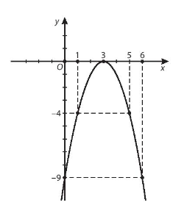   
Từ đồ thị ta có:  
+ Tập giá trị của hàm số là (– ∞; 0].  
+ Hàm số đồng biến trên khoảng (– ∞; 3) (do đồ thị hàm số đi lên từ trái sang phải) và nghịch biến trên khoảng (3; + ∞) (do đồ thị hàm số đi xuống từ trái sang phải).   
b) Đồ thị hàm số: y = – x2 – 4x + 1.  
Ta có: hệ số a = – 1 < 0 nên bề lõm của đồ thị quay xuống dưới.   
Parabol trên có:   
- Tọa độ đỉnh I(– 2; 5);  
- Trục đối xứng x = – 2;   
- Giao với trục Oy tại điểm (0; 1), điểm này có điểm đối xứng qua trục đối xứng x = – 2 là (– 4; 1);  
- Giao với trục hoành tại hai điểm có hoành độ là nghiệm của phương trình – x2 – 4x + 1 = 0, tức là x = −2−√5−2−√(5) và x = −2+√5−2+√(5).   
Vẽ đường cong đi qua các điểm trên ta được đồ thị hàm số cần vẽ.   
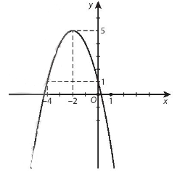   
Từ đồ thị hàm số ta có:  
+ Tập giá trị của hàm số là (– ∞; 5].   
+ Hàm số đồng biến trên khoảng (– ∞; – 2) và nghịch biến trên khoảng (– 2; + ∞).   
c) Đồ thị hàm số: y = x2 + 4x.  
Ta có: hệ số a = 1 > 0 nên bề lõm của đồ thị quay lên trên.   
Parabol trên có:   
- Tọa độ đỉnh I(– 2; – 4);  
- Trục đối xứng x = – 2;  
- Cắt trục Oy tại điểm gốc tọa độ O(0; 0);  
- Điểm đối xứng với O qua trục đối xứng x = – 2 là điểm (– 4; 0);  
- Lấy các điểm (– 1; – 3), (– 3; – 3) thuộc parabol.  
Vẽ đường cong đi qua các điểm trên ta được đồ thị cần vẽ.   
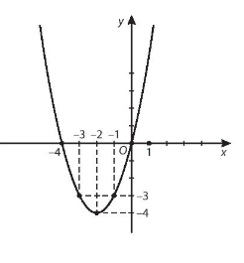   
Từ đồ thị hàm số ta có:  
+ Tập giá trị của hàm số là [– 4; + ∞).  
+ Hàm số nghịch biến trên khoảng (– ∞; – 2) và đồng biến trên khoảng (– 2; + ∞).  
d) Đồ thị hàm số: y = 2x2 + 2x + 1.  
Ta có: hệ số a = 2 > 0 nên bề lõm của đồ thị quay lên trên.   
Parabol trên có:   
- Tọa độ đỉnh I(−12;12)−(1)/(2); (1)/(2);  
- Trục đối xứng x = −12−(1)/(2);   
- Giao với trục Oy tại điểm (0; 1), điểm này có điểm đối xứng qua trục đối xứng x = −12−(1)/(2) là (– 1; 1);  
- Lấy các điểm (1; 5) và (– 2; 5) thuộc đồ thị.  
Vẽ đường cong đi qua các điểm đã cho ta được đồ thị cần vẽ.   
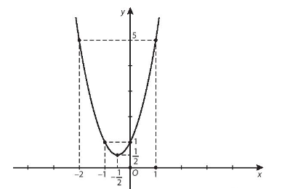   
Từ đồ thị hàm số ta có:  
+ Tập giá trị của hàm số là [12;+∞)(1)/(2);+∞.  
+ Hàm số nghịch biến trên khoảng (−∞;−12)−∞;−(1)/(2) và đồng biến trên khoảng (−12;+∞)−(1)/(2);+∞.  
**Bài 6.31 trang 28 Toán 10 Tập 2:** Xác định parabol (P): y = ax2 + bx + 3 trong mỗi trường hợp sau:   
a) (P) đi qua hai điểm A(1; 1) và B(– 1; 0);  
b) (P) đi qua điểm M(1; 2) và nhận đường thẳng x = 1 làm trục đối xứng;   
c) (P) có đỉnh là I(1; 4).   
**Lời giải**  
Điều kiện: a ≠ 0.  
a) (P) đi qua điểm A(1; 1) nên thay tọa độ điểm A vào hàm số y = ax2 + bx + 3 ta được:  
1 = a . 12 + b . 1 + 3 ⇔ a + b = – 2 ⇔ a = – 2 – b (1).   
(P) đi qua điểm B(– 1; 0) nên thay tọa độ điểm B vào hàm số y = ax2 + bx + 3 ta được:   
0 = a . (– 1)2 + b . (– 1) + 3 ⇔ a – b = – 3 ⇔ a = – 3 + b (2).  
Từ (1) và (2) suy ra: – 2 – b = – 3 + b ⇔ 2b = 1 ⇔ b = 12(1)/(2).   
Do đó, a = – 2 – 12(1)/(2) = −52−(5)/(2).   
Vậy phương trình parabol (P): y=−52x2+12x+3y=−(5)/(2)x^(2)+(1)/(2)x+3.   
b) (P) đi qua điểm M(1; 2) nên thay tọa độ điểm M vào hàm số y = ax2 + bx + 3 ta được:   
2 = a . 12 + b . 1 + 3 ⇔ a + b = – 1 ⇔ a = – 1 – b (3).  
(P) nhận đường thẳng x = 1 làm trục đối xứng nên −b2a=1⇔2a=−b⇔a=−12b(−b)/(2a)=1⇔2a=−b⇔a=−(1)/(2)b (4).  
Từ (3) và (4) suy ra: −1−b=−12b⇔12b=−1⇔b=−2−1−b=−(1)/(2)b⇔(1)/(2)b=−1⇔b=−2.   
Do đó, a = – 1 – (– 2) = 1.   
Vậy phương trình parabol (P): y = x2 – 2x + 3.   
c) (P) có đỉnh là I(1; 4) hay (P) đi qua điểm I(1; 4) nên thay tọa độ điểm I vào hàm số y = ax2 + bx + 3 ta được:  
4 = a . 12 + b . 1 + 3 ⇔ a + b = 1 ⇔ a = 1 – b (5).  
Vì I là đỉnh của (P) nên −b2a=1⇔2a=−b⇔a=−12b(−b)/(2a)=1⇔2a=−b⇔a=−(1)/(2)b (6).   
Từ (5) và (6) suy ra: 1 – b = −12b−(1)/(2)b⇔12b=1⇔b=2⇔(1)/(2)b=1⇔b=2.   
Do đó, a = 1 – b = 1 – 2 = – 1.   
Vậy phương trình parabol (P): y = – x2 + 2x + 3.   
**Bài 6.32 trang 28 Toán 10 Tập 2:** Giải các bất phương trình sau:   
a) 2x2 – 3x + 1 > 0;   
b) x2 + 5x + 4 < 0;   
c) – 3x2 + 12x – 12 ≥ 0;   
d) 2x2 + 2x + 1 < 0.   
**Lời giải**  
a) Tam thức bậc hai f(x) = 2x2 – 3x + 1 có ∆ = (– 3)2 – 4 . 2 . 1 = 1 > 0 nên f(x) có hai nghiệm x1 = 12(1)/(2) và x2 = 1.   
Mà hệ số a = 2 > 0 nên ta có bảng xét dấu f(x):   
  
  
  
  
x  
  
  
– ∞ 12(1)/(2) 1 + ∞  
  
  
  
  
f(x)  
  
  
 + 0 – 0 +  
  
  
  
  
Vậy bất phương trình 2x2 – 3x + 1 > 0 có tập nghiệm là S = (−∞;12)∪(1;+∞)−∞;(1)/(2)∪1;+∞.   
b) Tam thức bậc hai f(x) = x2 + 5x + 4 có ∆ = 52 – 4 . 1 . 4 = 9 > 0 nên f(x) có hai nghiệm x1 = – 4 và x2 = – 1.   
Mà hệ số a = 1 > 0 nên ta có bảng xét dấu f(x):   
  
  
  
  
x  
  
  
– ∞ – 4 – 1 + ∞  
  
  
  
  
f(x)  
  
  
 + 0 – 0 +  
  
  
  
  
Vậy bất phương trình x2 + 5x + 4 < 0 có tập nghiệm là S = (– 4; – 1).   
c) Tam thức bậc hai f(x) = – 3x2 + 12x – 12 có ∆*'* = 62 – (– 3) . (– 12) = 0 nên f(x) có nghiệm kép x = 2.   
Mà hệ số a = – 3 < 0 nên f(x) luôn âm (cùng dấu với a) với mọi x ≠ 2.   
Vậy bất phương trình – 3x2 + 12x – 12 ≥ 0 có nghiệm duy nhất x = 2 hay tập nghiệm của bất phương trình là S = {2}.  
d) Tam thức bậc hai f(x) = 2x2 + 2x + 1 có ∆*'* = 12 – 2 . 1 = – 1 < 0, hệ số a = 2 > 0 nên f(x) luôn dương (cùng dấu với a) với mọi x, tức là 2x2 + 2x + 1 > 0 với mọi x ∈ ℝ.   
Vậy bất phương trình 2x2 + 2x + 1 < 0 vô nghiệm.   
**Giải Toán 10 trang 29 Tập 2**  
**Bài 6.33 trang 29 Toán 10 Tập 2:** Giải các phương trình sau:   
a) √2x2−14=x−1√(2x^(2)−14)=x−1;   
b) √−x2−5x+2=√x2−2x−3√(−x^(2)−5x+2)=√(x^(2)−2x−3).   
**Lời giải**  
a) √2x2−14=x−1√(2x^(2)−14)=x−1  
Bình phương hai vế của phương trình trên ta được  
 2x2 – 14 = x2 – 2x + 1   
⇔ x2+ 2x – 15 = 0   
⇔ x = – 5 hoặc x = 3.   
Lần lượt thay các giá trị này vào phương trình đã cho, ta thấy x = 3 thỏa mãn.   
Vậy nghiệm của phương trình đã cho là x = 3.   
b) √−x2−5x+2=√x2−2x−3√(−x^(2)−5x+2)=√(x^(2)−2x−3)  
Bình phương hai vế của phương trình trên ta được:   
– x2 – 5x + 2 = x2 – 2x – 3   
⇔ 2x2 + 3x – 5 = 0   
⇔ x = −52−(5)/(2) hoặc x = 1.  
Lần lượt thay các giá trị này vào phương trình đã cho, ta thấy chỉ có x = −52−(5)/(2) thỏa mãn.   
Vậy nghiệm của phương trình đã cho là x = −52−(5)/(2).   
**Bài 6.34 trang 29 Toán 10 Tập 2:** Một công ty bắt đầu sản xuất và bán một loại máy tính xách tay từ năm 2018. Số lượng loại máy tính đó bán được trong hai năm liên tiếp 2018 và 2019 lần lượt là 3,2 nghìn và 4 nghìn chiếc. Theo nghiên cứu dự báo thị trường của công ty, trong khoảng 10 năm kể từ năm 2018, số lượng máy tính loại đó bán được mỗi năm có thể được mô tả bởi một hàm số bậc hai.   
Giả sử t là thời gian (theo đơn vị năm) tính từ năm 2018. Số lượng loại máy tính đó bán được trong năm 2018 và năm 2019 lần lượt được biểu diễn bởi các điểm (0; 3,2) và (1; 4). Giả sử điểm (0; 3,2) là đỉnh đồ thị của hàm số bậc hai này.   
a) Lập công thức của hàm số mô tả số lượng máy tính xách tay bán được qua từng năm.   
b) Tính số lượng máy tính xách tay đó bán được trong năm 2024.   
c) Đến năm bao nhiêu thì số lượng máy tính xách tay đó bán được trong năm sẽ vượt mức 52 nghìn chiếc?   
**Lời giải**  
a) Giả sử y = at2+ bt + c, với a, b, c là các số thực, a ≠ 0 là hàm số mô tả số lượng máy tính xách tay bán được.   
Trong đó, t là thời gian (theo đơn vị năm) tính từ năm 2018 nên t ≥≥ 0 và ta quy ước tại năm 2018 thì t = 0, năm 2019 thì t = 1, tương tự cho các năm sau và y là số lượng máy tính bán ra qua từng năm.  
Số lượng loại máy tính đó bán được trong năm 2018 và năm 2019 lần lượt được biểu diễn bởi các điểm (0; 3,2) và (1; 4).   
Do đó đồ thị hàm số y = at2 + bt + c đi qua các điểm (0; 3,2) và (1; 4) nên ta có:   
3,2 = a . 02 + b . 0 + c ⇔ c = 3,2  
Và 4 = a . 12 + b . 1 + c ⇔ a + b + 3,2 = 4 ⇔ a + b = 0,8 ⇔ a = 0,8 – b.   
Lại có đồ thị hàm số trên có đỉnh là (0; 3,2) nên −b2a=0⇒b=0−(b)/(2a)=0⇒b=0 (do a ≠ 0).   
Do đó, a = 0,8 – 0 = 0,8.   
Vậy hàm số cần tìm là: y = 0,8t2 + 3,2.   
b) Đến năm 2024 thì loại máy tính trên đã bán ra được số năm là: 2024 – 2018 = 6 (năm) nên năm 2024 tương ứng với t = 6.   
Tại t = 6 thì y = 0,8 . 62 + 3,2 = 32.   
Vậy số lượng máy tính xách tay bán ra được trong năm 2024 là 32 nghìn chiếc.   
c) Số lượng máy tính xách tay bán ra được trong năm vượt mức 52 nghìn chiếc tức là y > 52 hay 0,8t2 + 3,2 > 52 ⇔ t2 > 61 ⇔ t < −√61−√(61) hoặc t >√61√(61).   
Do t ≥≥ 0 nên t > √61√(61) ≈ 7,81.   
Mà t là số nguyên nên ta chọn t nhỏ nhất thỏa mãn là t = 8.   
Nên từ năm thứ 8 kể từ khi bắt đầu bán thì số lượng máy tính bán ra được trong năm sẽ vượt mức 52 nghìn chiếc và đó chính là năm 2018 + 8 = 2026.   
Vậy từ năm 2026 trở đi thì số lượng máy tính xách tay đó bán được trong năm sẽ vượt mức 52 nghìn chiếc.  
 **Lý thuyết tổng hợp Toán 10 Chương 6**  
**1. Khái niệm hàm số**  
Nếu với mỗi giá trị của x thuộc tập hợp số D có một và chỉ một giá trị tương ứng của y thuộc tập hợp số thực ℝ thì ta có một hàm số.  
Ta gọi x là biến số và y là hàm số của x.  
Tập hợp D gọi là tập xác định của hàm số.  
Tập tất cả các giá trị y nhận được, gọi là tập giá trị của hàm số.  
**Ví dụ :** Viết hàm số mô tả sự phụ thuộc giữa diện tích S và bán kính r của hình tròn. Tìm tập xác định của hàm số đó.  
**Hướng dẫn giải**  
Diện tích S của hình tròn phụ thuộc vào bán kính r theo công thức S = π.r2, trong đó r là biến số, S = S(r) là hàm số của r.  
Vì r là bán kính của hình tròn nên r > 0.  
Do đó tập xác định của hàm số S = π.r2 là D = (0 ; +∞).  
Vậy hàm số mô tả sự phụ thuộc giữa diện tích và bán kính của hình tròn là: S = S(r) = π.r2 và tập xác định của hàm số đó là: D = (0 ; +∞).  
**Chú ý :** Khi cho hàm số bằng công thức y = f(x) mà không chỉ rõ tập xác định của nó thì ta quy ước tập xác định của hàm số là tập hợp tất cả các số thực x sao cho biểu thức f(x) có nghĩa.  
**Ví dụ :**  
a) Tìm tập xác định của hàm y = √x+3√(x+3)  
b) Tìm tập xác định của hàm y = 2x+4−x−1(2x+4)/(−x−1)  
**Hướng dẫn giải**  
a) Biểu thức √x+3√(x+3) có nghĩa khi x + 3 ≥ 0, tức là x ≥ – 3.  
Vậy tập xác định của hàm số y = √x+3√(x+3) là D = [– 3 ; +∞).  
b) Biểu thức 2x+4−x−1(2x+4)/(−x−1) có nghĩa khi –x – 1 ≠ 0, tức là x ≠ –1.  
Vậy tập xác định của hàm số y = 2x+4−x−1(2x+4)/(−x−1) là D = ℝ\{–1}.  
**Nhận xét :** Một hàm số có thể cho bằng bảng, bằng biểu đồ, bằng công thức hoặc mô tả bằng lời.  
**Ví dụ :**  
a) Hàm số cho bởi công thức như hàm số y = f(x) = 2x + 7 ;  
b) Nhiệt độ T(°C) tại các thời điểm t (giờ) trong cùng một ngày được cho bởi bảng sau :  
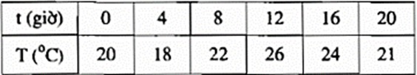  
Nhiệt độ T(°C) phụ thuộc vào sự thay đổi của thời gian t (giờ) và mỗi giờ chỉ tương ứng với đúng một giá trị nhiệt độ nên tương ứng đó xác định một hàm số.  
Vậy bảng trên biểu thị một hàm số.  
c) Cho biểu đồ sau:  
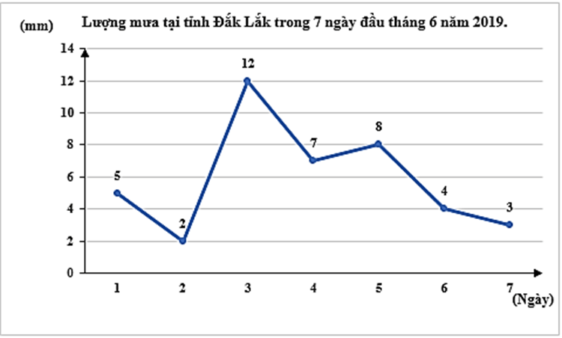  
Quan sát biểu đồ trên ta thấy ứng với mỗi ngày chỉ có đúng một giá trị lượng mưa nên tương ứng đó xác định một hàm số.  
Vậy biểu đồ trên biểu thị một hàm số.  
**2. Đồ thị của hàm số**  
Đồ thị của hàm số y = f(x) xác định trên tập D là tập hợp tất cả các điểm M(x ; f(x)) trên mặt phẳng tọa độ với mọi x thuộc D.  
**Ví dụ:** Tìm tập xác định và vẽ đồ thị của hàm số y = 2x trên mặt phẳng tọa độ.  
**Hướng dẫn giải**  
Vì 2x xác định với mọi x ∈ℝ nên tập xác định của hàm số y = 2x là D = ℝ.  
Đồ thị của hàm số y = 2x là một đường thẳng đi qua gốc tọa độ như trong hình sau :  
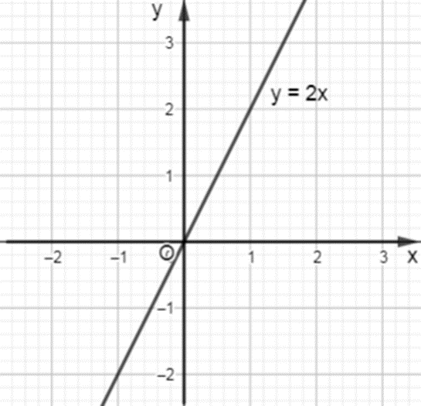  
**3. Sự đồng biến, nghịch biến của hàm số**  
- Hàm số y = f(x) được gọi là đồng biến (tăng) trên khoảng (a ; b), nếu  
∀ x1, x2 ∈ (a ; b), x1 < x2 ⇒ f(x1) < f(x2).  
- Hàm số y = f(x) được gọi là nghịch biến (giảm) trên khoảng (a ; b), nếu  
∀ x1, x2 ∈ (a ; b), x1 < x2 ⇒ f(x1) > f(x2).  
**Chú ý:**  
- Đồ thị của một hàm số đồng biến trên khoảng (a; b) là đường “đi lên” từ trái sang phải;  
- Đồ thị của một hàm số nghịch biến trên khoảng (a; b) là đường “đi xuống” từ trái sang phải.  
**Ví dụ:** Cho hàm số y = –x2 có đồ thị hàm số như hình sau:  
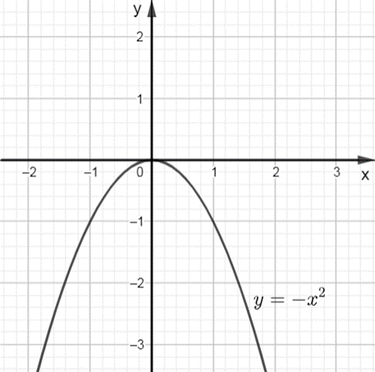  
Hàm số y = –x2 đồng biến hay nghịch biến trên mỗi khoảng (–∞; 0) và (0; +∞).  
**Hướng dẫn giải**  
Quan sát đồ thị hàm số y = –x2 ta thấy trên khoảng (–∞; 0), đồ thị đi lên từ trái sang phải. Do đó hàm số đồng biến trên khoảng (–∞; 0).  
Ta thấy trên khoảng (0; +∞), đồ thị đi xuống từ trái sang phải. Do đó hàm số nghịch biến trên khoảng (0; +∞).  
Vậy hàm số y = –x2 đồng biến trên khoảng (–∞; 0) và nghịch biến trên khoảng (0; +∞).  
**4. Khái niệm hàm số bậc hai**  
Hàm số bậc hai là hàm số cho bởi công thức y = ax2 + bx + c, trong đó x là biến số, a, b, c là các hằng số và a ≠ 0.  
Tập xác định của hàm số bậc hai là ℝ.  
**Nhận xét :** Hàm số y = ax2 (a ≠ 0) đã học ở lớp 9 là một trường hợp đặc biệt của hàm số bậc hai với b = c = 0.  
**Ví dụ:**  
a) Hàm số y = 2x2 + x – 1 là hàm số bậc hai với a = 2, b = 1, c = –1.  
b) Hàm số y = – x2 cũng là hàm số bậc hai với a = –1 và b = c = 0.  
**5. Đồ thị của hàm số bậc hai**  
- Đồ thị của hàm số bậc hai là một parabol.  
- Đồ thị hàm số y = ax2 + bx + c (a ≠ 0) là một đường parabol có đỉnh là điểm I(−b2a;−Δ4a)I−(b)/(2a);−(Δ)/(4a), có trục đối xứng là đường thẳng x=−b2ax=−(b)/(2a). Parabol này quay bề lõm lên trên nếu a > 0, xuống dưới nếu a < 0.  
- Để vẽ đường parabol y = ax2 + bx + c ta tiến hành theo các bước sau :  
1. Xác định tọa độ đỉnh I(−b2a;−Δ4a)I−(b)/(2a);−(Δ)/(4a) ;  
2. Vẽ trục đối xứng x=−b2ax=−(b)/(2a);  
3. Xác định tọa độ các giao điểm của parabol với trục tung, trục hoành (nếu có) và một vài điểm đặc biệt trên parabol ;  
4. Vẽ parabol.  
**Nhận xét :** Từ đồ thị hàm số y = ax2 + bx + c (a ≠ 0), ta suy ra tính chất của hàm số y = ax2 + bx + c (a ≠ 0):  
  
  
  
  
Với a > 0  
  
  
Với a < 0  
  
  
  
  
Hàm số nghịch biến trên khoảng (−∞;−b2a)−∞;−(b)/(2a) ;  
Hàm số đồng biến trên khoảng (−b2a;+∞)−(b)/(2a);+∞ ;  
−Δ4a−(Δ)/(4a) là giá trị nhỏ nhất của hàm số.  
  
  
Hàm số đồng biến trên khoảng (−∞;−b2a)−∞;−(b)/(2a);  
Hàm số nghịch biến trên khoảng (−b2a;+∞)−(b)/(2a);+∞ ;  
−Δ4a−(Δ)/(4a) là giá trị lớn nhất của hàm số.  
  
  
  
  
**Ví dụ :** Hãy vẽ parabol y = x2 – 2x + 2 và chỉ ra khoảng đồng biến, nghịch biến và giá trị nhỏ nhất của hàm số đó.  
**Hướng dẫn giải**  
Hàm số y = x2 – 2x + 2 có hệ số a = 1; b = – 2 ; c = 2.  
Ta có : ∆ = (– 2)2 – 4.1.2 = –4.  
Vì a = 1 > 0 nên parabol quay bề lõm lên trên.  
Khi đó đỉnh I=(−−22.1;−−44.1)I=−(−2)/(2.1);−(−4)/(4.1) = (1 ; 1); trục đối xứng x=−b2a=−−22.1=1x=−(b)/(2a)=−(−2)/(2.1)=1.  
Giao của đồ thị với trục Oy là A(0 ; 2).  
Vì ∆ = – 4 < 0 nên phương trình x2 – 2x + 2 = 0 vô nghiệm, do đó đồ thị không giao với trục Ox.  
Ta lấy điểm B(2; 2) đối xứng với A(0; 2) qua đường thẳng x = 1.  
Ta có parabol y = x2 – 2x + 2 như hình vẽ sau :  
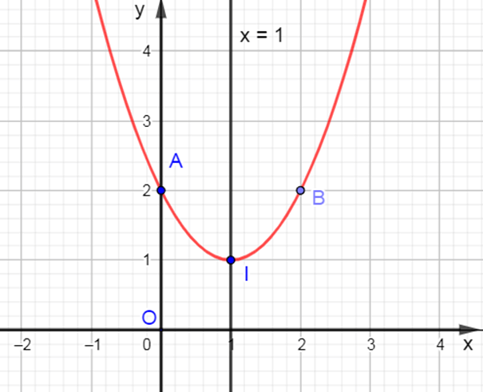  
b) Vì a = 1 > 0 nên ta có :  
Hàm số y = x2 – 2x + 2 nghịch biến trên khoảng (–∞; 1);  
Hàm số y = x2 – 2x + 2 đồng biến trên khoảng (1; +∞);  
Giá trị nhỏ nhất của hàm số là y = 1, khi x = 1.  
**6. Dấu của tam thức bậc hai**  
Tam thức bậc hai (đối với x) là biểu thức có dạng ax2 + bx + c, trong đó a, b, c là những số thực cho trước (với a ≠ 0), được gọi là các hệ số của tam thức bậc hai.  
**Chú ý :** Nghiệm của phương trình bậc hai ax2 + bx + c = 0 cũng là nghiệm của tam thức bậc hai ax2 + bx + c.  
**Ví dụ** : Trong các biểu thức sau, biểu thức nào là tam thức bậc hai và tìm nghiệm của tam thức bậc hai đó.  
a) A = x2 + 6x + 10;  
b) B = 2x3 + x;  
c) C = √x√(x) + 2x + 1.  
**Hướng dẫn giải**  
a) Biểu thức A = x2 + 6x + 10 có dạng tam thức bậc hai với a = 1; b = 6 ; c = 10.  
Nghiệm của tam thức bậc hai x2 + 6x + 10 cũng chính là nghiệm của phương trình x2 + 6x + 10 = 0.  
Xét phương trình x2 + 6x + 10 = 0 có ∆ = 62 – 4.1.10 = –4 < 0  
Suy ra phương trình x2 + 6x + 10 = 0 vô nghiệm.  
Vậy tam thức bậc hai x2 + 6x + 10 vô nghiệm.  
b) Đa thức 2x3 + x có bậc là 3 nên biểu thức B = 2x3 + x không phải là tam thức bậc hai.  
c) Biểu thức C = √x√(x) + 2x + 1 không có dạng ax2 + bx + c (a ≠ 0), do đó nó không phải là tam thức bậc hai.  
Vậy biểu thức A = x2 + 6x + 10 là tam thức bậc hai và tam thức này vô nghiệm.  
**Định lí về dấu của tam thức bậc hai**  
Cho tam thức bậc hai f(x) = ax2 + bx + c (a ≠ 0).  
+ Nếu ∆ < 0 thì f(x) cùng dấu với hệ số a với mọi x ∈ℝ.  
+ Nếu ∆ = 0 thì f(x) cùng dấu với hệ số a với mọi x≠−b2ax≠−(b)/(2a) và f(−b2a)=0f−(b)/(2a)=0  
+ Nếu ∆ > 0 thì tam thức f(x) có hai nghiệm phân biệt x1 và x2 (x1 < x2). Khi đó, f(x) cùng dấu với hệ số a với mọi x ∈ (–∞; x1) ∪ (x2; +∞); f(x) trái dấu với hệ số a với mọi x ∈ (x1; x2).  
Tức là, khi ∆ > 0, dấu của f(x) và a là: “Trong trái, ngoài cùng”  
  
**Chú ý:** Trong định lí về dấu của tam thức bậc hai có thể thay ∆ bởi ∆’.  
**Ví dụ:** Xét dấu của tam thức bậc hai sau:  
a) f(x) = –2x2 + x – 2;  
b) f(x) = – 4x2 – 12x – 9.  
c) f(x) = 2x2 – x – 15.  
**Hướng dẫn giải**  
a) Xét f(x) = – 2x2 + x – 2 có ∆ = 12 – 4. (–2).(–2) = –15 < 0 .  
Mặt khác a = –2 < 0 nên f(x) luôn cùng dấu với hệ số a = –2 < 0.  
Vậy f(x) luôn âm với mọi x ∈ℝ.  
b) Xét f(x) = – 4x2 – 12x – 9.  
Ta có ∆ = (–12)2 – 4. (–4). (–9) = 0  
Mặt khác a = –4 < 0 nên f(x) cùng dấu với a = –4 < 0 với mọi x ≠ −32−(3)/(2) và f( −32−(3)/(2)) = 0.  
Vậy f(x) âm với mọi x ≠ −32−(3)/(2) và f( −32−(3)/(2)) = 0.  
c) Xét f(x) = 2x2 – x – 15.  
Ta có ∆ = (–1)2 – 4. 2 (–15) = 121 > 0.  
Khi đó f(x) có hai nghiệm phân biệt x1=1+√1212.2=3x_(1)=(1+√(121))/(2.2)=3 và x2=1−√1212.2=−52x_(2)=(1−√(121))/(2.2)=−(5)/(2) .  
Mặt khác a = 2 > 0 nên ta có bảng xét dấu sau :  
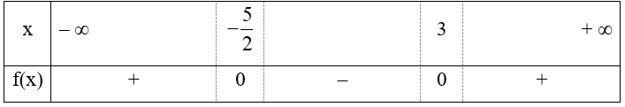  
Vậy f(x) dương trong khoảng (−∞;−52)∪(3;+∞)−∞;−(5)/(2)∪3;+∞ và âm trong khoảng .  
**7. Bất phương trình bậc hai**  
- Bất phương trình bậc hai ẩn x là bất phương trình có dạng ax2 + bx + c > 0 (hoặc ax2 + bx + c ≥ 0, ax2 + bx + c < 0, ax2 + bx + c ≤ 0), trong đó a, b, c là những số thực đã cho và a ≠ 0.  
- Số thực x0 gọi là một nghiệm của bất phương trình bậc hai ax2 + bx + c > 0, nếu ax02 + bx0 + c > 0. Tập hợp gồm tất cả các nghiệm của bất phương trình bậc hai ax2 + bx + c > 0 gọi là tập nghiệm của bất phương trình này.  
- Giải một bất phương trình bậc hai là tìm tập nghiệm của nó.  
**Nhận xét:** Để giải bất phương trình bậc hai ax2 + bx + c > 0 (hoặc ax2 + bx + c ≥ 0, ax2 + bx + c < 0, ax2 + bx + c ≤ 0) ta cần xét dấu tam ax2 + bx + c, từ đó suy ra tập nghiệm.  
**Ví dụ:** Giải bất phương trình sau: 2x2 – 5x + 3 < 0;  
**Hướng dẫn giải**  
Đặt f(x) = 2x2 – 5x + 3  
Ta có ∆ = (–5)2 – 4.2.3 = 1 > 0  
Do đó f(x) = 2x2 – 5x + 3 có hai nghiệm phân biệt là :  
x1=5+√12.2=32x_(1)=(5+√(1))/(2.2)=(3)/(2) và x2=5−√12.2=1x_(2)=(5−√(1))/(2.2)=1 .  
Mặt khác a = 2 > 0 nên ta có bảng xét dấu sau :  
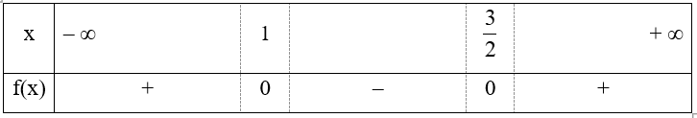  
Từ bảng xét dấu trên ta thấy f(x) = 2x2 – 5x + 3 < 0 khi x ∈ (1;32)1;(3)/(2) .  
Vậy tập nghiệm của bất phương trình 2x2 – 5x + 3 < 0 là (1;32)1;(3)/(2) .  
**8. Phương trình dạng √ax2+bx+c=√dx2+ex+fax2+bx+c=dx2+ex+f**  
Để giải phương trình √ax2+bx+c=√dx2+ex+f√(ax^(2)+bx+c)=√(dx^(2)+ex+f) ta thực hiện như sau:  
- Bình phương hai vế và giải phương trình nhận được;  
- Thử lại các giá trị tìm được ở trên có thỏa mãn phương trình đã cho hay không và kết luận nghiệm.  
**Ví dụ:** Giải phương trình √x2−7x=√−x2−8x+3√(x^(2)−7x)=√(−x^(2)−8x+3)  
**Hướng dẫn giải**  
Bình phương hai vế của phương trình √x2−7x=√−x2−8x+3√(x^(2)−7x)=√(−x^(2)−8x+3) , ta được:  
x2 – 7x = –x2 – 8x + 3  
⇒ 2x2 + x – 3 = 0.  
Giải phương trình 2x2 + x – 3 = 0 ta được x1 = 1 và x2 = −32−(3)/(2) .  
Thay lần lượt x1 = 1 và x2 = −32−(3)/(2) vào ta thấy chỉ có giá trị x2 = −32−(3)/(2) thỏa mãn.  
Vậy phương trình có nghiệm là x = −32−(3)/(2).  
**9. Phương trình dạng √ax2+bx+c=dx+eax2+bx+c=dx+e**   
Để giải phương trình √ax2+bx+c=dx+e√(ax^(2)+bx+c)=dx+e , ta thực hiện như sau:  
- Bình phương hai vế và giải phương trình nhận được;  
- Thử lại các giá trị tìm được ở trên có thỏa mãn phương trình đã cho hay không và kết luận nghiệm.  
**Ví dụ:** Giải phương trình √4x2+x−1=−x+1√(4x^(2)+x−1)=−x+1  
Bình phương hai vế của phương trình , ta được:  
4x2 + x – 1 = (–x + 1)2  
⇒ 4x2 + x – 1 = x2 – 2x + 1  
⇒ 3x2 + 3x – 2 = 0.  
Giải phương trình 3x2 + 3x – 2 = 0 ta được x1=−3+√336x_(1)=(−3+√(33))/(6) và x2=−3−√336x_(2)=(−3−√(33))/(6)  
Thay lần lượt x1=−3+√336x_(1)=(−3+√(33))/(6) và x2=−3−√336x_(2)=(−3−√(33))/(6) vào √4x2+x−1=−x+1√(4x^(2)+x−1)=−x+1 ta thấy cả hai giá trị x1=−3+√336x_(1)=(−3+√(33))/(6) và x2=−3−√336x_(2)=(−3−√(33))/(6) đều thỏa mãn.  
Vậy phương trình có hai nghiệm là x1=−3+√336x_(1)=(−3+√(33))/(6) và x2=−3−√336x_(2)=(−3−√(33))/(6)  
**Xem thêm lời giải bài tập Toán lớp 10 Kết nối tri thức với cuộc sống hay, chi tiết khác:**  
Bài 19: Phương trình đường thẳng  
Bài 20: Vị trí tương đối giữa hai đường thẳng. Góc và khoảng cách.  
Bài 21: Đường tròn trong mặt phẳng tọa độ  
Bài 22: Ba đường Conic  
Bài tập cuối chương 7